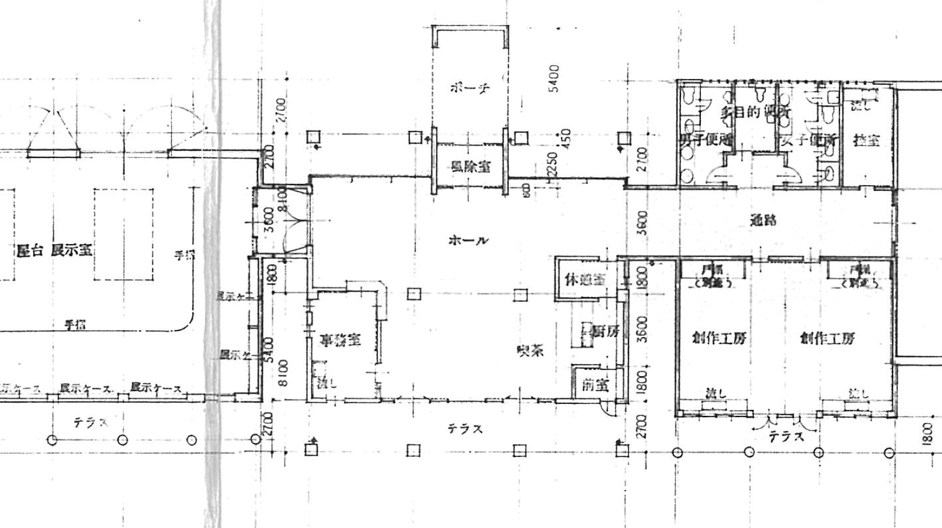

回収ボックス

設置個所

**①**

自動販売機

設置個所

鹿沼市文化活動交流館

平面図